

# Relatório

# Projeto Trails4Health (entrega Final)

|  |  |
| --- | --- |
| **Curso(s):** | Engenharia Informática |
| **Unidade(s) Curricular(es):** | Engenharia de Software II Programação para a Internet |
| **Ano Letivo:** | 2017/2018 |
| **Docentes:** | Maria Clara Silveira  Noel Lopes |
| **Data:**  **Discentes:** | 16/01/2018  Hugo Gomes, nº 1012261  Leandro Fernandes, nº 1012177  Rui Araújo, nº 1012184 |

# Índice

Introdução 5

Descrição do Tema do Projeto 6

Diagrama de Contexto 7

Descrição dos três padrões 8

**Two Tier Review** 8

**Quitting Time** 9

**Spiral Development** 10

Tabela de comparação do projeto com os sites Arribas do Douro e Passadiços do Paiva 12

Tabela de Atores, objetivos e respetivos Casos de Uso 13

Diagrama de Casos de Uso 14

Descrição dos Casos de Uso 15

**Caso de Uso: Criar Trilho** 15

**Caso de Uso: Desativar Trilho** 16

**Caso de Uso: Editar Trilho** 17

**Caso de Uso: Inserir Alojamento** 18

**Caso de Uso: Inserir Área de Descanso** 19

**Caso de Uso: Inserir Ponto de Interesse** 20

**Caso de Uso: Inserir Restaurante** 21

Diagramas de Sequência 22

**Diagrama de Sequência: Editar Trilho** 22

**Diagrama de Sequência: Criar Trilho** 23

**Diagrama de Sequência: Desativar Trilho** 24

**Diagrama de Sequência: Inserir Alojamento** 25

**Diagrama de Sequência: Inserir Restaurante** 26

Diagrama de Classes 27

Diagrama de Estados 28

Diagrama de Componentes 29

Diagrama de Instalação 30

Semantica Completa de Classes 31

**Dicionário de dados - Trilho** 31

**Operações - Classe Trilho** 32

**Participação nos Diagramas de Sequência - Classe Trilho** 33

**Dicionário de dados - Restaurante** 34

**Operações - Classe Restaurante** 35

**Participação nos Diagramas de Sequência - Classe Restaurante** 35

**Dicionário de dados - Ponto de Interesse** 36

**Operações - Classe PontoInteresse** 37

**Participação nos Diagramas de Sequência – Classe PontoInteresse** 38

**Dicionário de dados - Área de Descanso** 38

**Dicionário de dados – Alojamento** 39

Atividades e Tempos Gastos 40

Algoritmo de validação do NIF 41

**Dígito de controlo do NIF** 41

Prototipos da Aplicação 42

Conclusão 44

# Indice de figuras

Figura 1 – Diagrama de Contexto 7

Figura 2 – Diagrama de Casos de Uso 14

Figura 3 – Diagrama de Sequência Editar Trilho 22

Figura 4 – Diagrama de Sequência Criar Trilho 23

Figura 5 – Diagrama de Sequência Desativar Trilho 24

Figura 6 – Diagrama de Sequência Inserir Alojamento 25

Figura 7 – Diagrama de Sequência Inserir Restaurante 26

Figura 8 – Diagrama de Classes 27

Figura 9 – Diagrama de Estados 28

Figura 10 – Diagrama de Componentes 29

Figura 11 – Diagrama de Instalação 30

Figura 12 - Representação dos Pontos de Interesse 42

Figura 13 – Representação dos Alojamentos 42

Figura 14 – Representação dos Restaurantes 43

Figura 15 – Representação da Inserção de um Alojamento 43

Figura 16 – Representação dos Trilhos 43

# Introdução

O presente relatório de projeto é elaborado no âmbito das unidades curriculares Engenharia de Software II e Programação para Internet do curso de Engenharia Informática com vista à aplicação e demonstração de conhecimentos adquiridos em ambas as disciplinas.

A análise do projeto, relativa a Engenharia de Software II, encontra-se descrita neste documento, tendo a mesma sido implementada em Programação para Internet através da construção de um website utilizando a framework ASP.NET Core MVC.

O serviço GitHub foi utilizado para hospedar os ficheiros do projeto, tanto da análise como do website, bem como a sua gestão de versões e controlo de acessos – qualquer pessoa pode ver o projeto mas apenas os três colaboradores (Hugo, Rui e Leandro) podem submeter alterações. Através deste serviço é possível verificar as várias alterações efetuadas por parte de cada um ao longo do projeto.

Esta abordagem ao desenvolvimento de um projeto revelou-se algo de novo para os discentes, devido à grande quantidade de análise realizada em comparação com projetos anteriores. Em contrapartida, esta análise possibilitou uma célere implementação com mais qualidade e menos erros.

# Descrição do Tema do Projeto

Este projeto visa desenvolver uma página Web utilizando ASP.Net Core MVCem Programação para a Internet através da análise realizada em Engenharia de Software II.

O projeto dá pelo nome de Trails4Health e incide sobre a prática desportiva saudável, criando rotas e avaliando esforços; serão avaliados indicadores fisiológicos (esforço cardíaco e gasto energético) e biomecânicos (impacto articular e muscular) discriminadores do esforço requerido, em função das etapas e dos utentes, de acordo com a sua idade e/ou nível de aptidão física.

Como o projeto está a ser desenvolvido por vários grupos, cada um terá funcionalidades a desenvolver. No nosso caso incidiu sobre o papel do Gestor de Trilhos na criação de Trilhos com informação acerca de Restaurantes, Áreas de Descanso, Alojamento e Pontos de Interesse relacionados com o trilho.

# Diagrama de Contexto

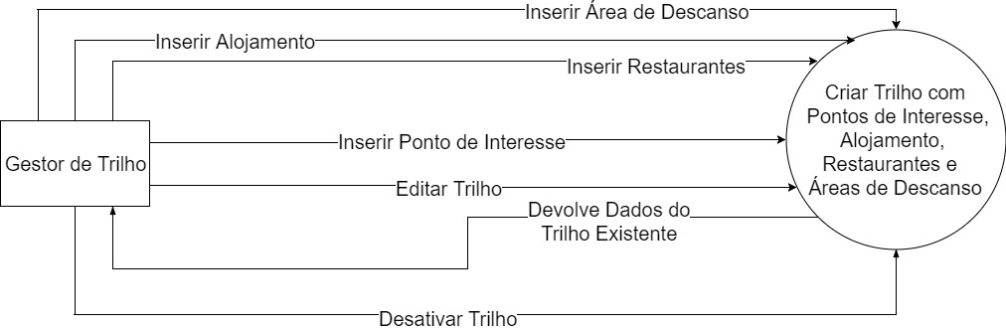

Figura 1 – Diagrama de Contexto

# Descrição dos três padrões

## **Two Tier Review**

***TwoTierReview*** consiste em rever os casos de uso bem como o seu conteúdo e a sua importância, estando dividido em dois tipos de “reviews”.

Os sistemas são constituídos por dois grupos: uma equipa interna que está diretamente ligada ao projeto e outra que se entende como o grupo completo(stakeholders). A reunião com o grupo completo é muito importante de modo a simplificar o trabalho da equipa interna e minimizar a quantidade de vezes que é necessário alterar os casos de uso visto que é consumidor de tempo e dinheiro.

A definição de grupo completo varia de projeto para projeto. Por vezes é apenas a equipa de desenvolvimento, outras vezes são os “developers” mais um gestor de projeto, ou até os utilizadores do sistema que está a ser desenvolvido, basicamente, todas as partes interessadas ao projeto.

O meu texto fala na ***SmallWrittingTeam*** porque ter muitas pessoas na parte interna do projeto torna-se caro e cansativo: quantas mais pessoas mais tendência existe para que os seus caminhos se interfiram o que acaba por ser ainda mais difícil de coordenar, ou seja, um número reduzido de pessoas internas ao processo será o mais indicado para um bom trabalho. Contudo o facto de ter uma equipa “pequena” a realizar o projeto pode demonstrar alguma inexperiência e falta de conhecimento diversificada.

Pondo isto, surgiram os dois tipos de reviews:

- As “Reviews” pela equipa interna ao projeto, que devem ser realizadas várias vezes que tem o intuito de eliminar erros técnicos e verbos incorretos nos casos de uso. Estas “reviews” podem ser efetuadas muitas vezes se o sistema a ser desenvolvido for grande ou complexo. Assim que a equipa interna assegurar que os casos de uso estão corretos e completos entra o padrão QuittingTime que afirma ser altura de apresentar o desenvolvimento ao grupo completo para verificarem o sistema como um todo.

- As “Reviews” do grupo completo devem ser realizadas apenas uma vez porque elas podem ser dispendiosas, aborrecidas e consumidoras de tempo. Para elas serem eficazes, os seus participantes têm que investir uma boa porção de tempo e energia, ou seja, temos que ser metódicos quanto à “review”, marcar as reuniões se possível o menor numero de vezes, e requerer o numero de pessoas estritamente necessário.

## **Quitting Time**

O ser humano especifica requisitos para reduzir o risco de criar sistemas errados, para isso seguem metodologias rigorosas e procedimentos de especificação de requisitos.

No entanto, esta abordagem rigorosa para a especificação de requisitos não aproveita a experiência compartilhada ou o senso comum entre os participantes do projeto.

**Exemplo do Martelo**

Os bons casos de uso são equilibrados, descrevendo o comportamento essencial do sistema, fornecendo apenas os detalhes necessários sobre as interações entre um sistema e os seus utilizadores.

A maior dificuldade é saber quando se deve parar de escrever casos de uso. Existe um medo de ignorar requisitos importantes, e isto faz com que se prolongue a recolha de requisitos.

Muitas organizações possuem o que muitas vezes são referidas como "competências essenciais". Estas representam o conhecimento compartilhado e a experiência das pessoas dentro da organização, dando-lhes vantagens sobre os concorrentes. É este conhecimento e experiência que ajuda a organização a reduzir o risco associado aos projetos.

O custo de um erro é bastante pequeno se for descoberto cedo e, muitas vezes, o custo de não avançar é exorbitante.

Para determinar se os casos de uso estão completos, deve fazer-se as seguintes perguntas:

1. Identificou e documentou todos os atores e objetivos?  
2. O cliente, reconheceu que o conjunto de casos de uso está completo e que cada caso de uso é legível e correto?  
3. Os seus developers podem implementar esses casos de uso?

## **Spiral Development**

**Problema:** desenvolver casos de uso num único passo é difícil, impede a incorporação de novos dados, podendo atrasar a descoberta de fatores de risco.

**Solução:** desenvolver os casos de uso num processo iterativo e em cada iteração aumentar progressivamente a precisão e objetividade dos casos de uso.

Descrever casos de uso iterativamente permite que facilmente voltemos atrás e refazê-los caso não estejam a funcionar, perdendo apenas parte do trabalho. Mais importante é o facto de conseguirmos identificar e resolver mais cedo problemas que apareçam devido à abordagem iterativa.

A recolha de requisitos é crítica para o sucesso do produto, mas é apenas uma parte do projeto. Os requisitos são suscetíveis de mudar como resultado da nossa análise, e ao examinar um requisito é provável descobrir informação sobre outros e muitas vezes descobrir que vários requisitos estão errados ou em falta. **O custo de erros de requisitos é alto e aumenta quanto mais tarde for descoberto.**

Embora seja importante terminar os casos de uso em tempo útil, é mais importante que toda a organização tenha a oportunidade de conhecer bem o sistema, pois vão suportar a maior parte do desenvolvimento.

Assim, deve desenvolver-se casos de uso de uma maneira iterativa de largura primeiro, com cada iteração progressivamente aumentando a precisão e objetividade do conjunto de casos de uso. Devemos pausar quando temos a lista dos atores e os seus objetivos, trabalhando nessa lista por algum tempo, usando-a para estabelecer o plano do projeto, trabalho estimado, priorizar o valor dos casos de uso e ajudar a estabelecer equipas de desenvolvimento.

Continuando com BreadthBeforeDepth, escolhe-se um subconjunto dos casos de uso para expandir e faz-se uma nova pausa quando temos um conjunto principal de cenários de sucesso para avaliar a finalidade do sistema. Aproveitar a oportunidade neste momento para rever os casos de uso. Finalmente, para terminar BreadthBeforeDepth, revisita-se a lista de casos de uso mais uma vez quando começar a trabalhar na extensão dos casos de uso, fazendo atenção pois novos casos de uso podem surgir. Por exemplo, ao descrever casos de uso para sistemas simples de multibanco, as pessoas normalmente não pensam no que acontece quando existe uma falha de comunicação entre o ATM e o host. Obviamente quando a falha de comunicação deixar de existir, o ATM terá trabalho específico para fazer. Tratar desta condição do sistema obriga à criação de um novo caso de uso, por exemplo “Restabelecimento de comunicações” que não existia previamente.

SpiralDevelopment interage com BreadthBeforeDepth. A experiência mostra que enquanto as pessoas contribuem para o caso de uso, descobrem situações para as quais elas têm que descrever casos de uso, descobrem novas semelhanças entre eles e encontram melhores maneiras para estruturar o conjunto de casos.

SpiralDevelopment recomenda à equipa que interrompam e reagrupem o trabalho e indica quando interromper para rever o trabalho. A chave para o sucesso do desenvolvimento iterativo, do qual o SpiralDevelopment é um exemplo, é saber quando é tempo para parar. Pare assim que tenha a certeza que os casos de uso são bons o suficiente para ir ao encontro das necessidades dos stakeholders, de forma a evitar a lei dos rendimentos decrescentes. QuittingTime fornece um conjunto de critérios que podemos usar para determinar esse momento.

# Tabela de comparação do projeto com os sites Arribas do Douro e Passadiços do Paiva

|  |  |  |  |
| --- | --- | --- | --- |
| **Casos de uso** | **Projeto** | **Arribas do Douro** | **Passadiços do Paiva** |
| **Criar trilho** | **✓** | **✓** | **✓** |
| **Consultar trilho** | **✓** | **✓** | **✓** |
| **Consultar pontos turísticos** | **✓** | **✓** | **x** |
| **Calcular condição física** | **✓** | **x** | **x** |
| **Pontos de descanso** | **✓** | **x** | **x** |
| **Mapa percurso** | **✓** | **✓** | **✓** |
| **Login** | **✓** | **x** | **x** |
| **Criar pontos turísticos** | **✓** | **✓** | **✓** |
| **Dados estatísticos** | **✓** | **x** | **x** |
| **Sugerir trilhos** | **✓** | **x** | **x** |
| **Desníveis do trilho** | **X** | **✓** | **✓** |
| **Tipo de percurso** | **X** | **✓** | **✓** |
| **Âmbito** | **X** | **x** | **✓** |
| **Época aconselhada** | **X** | **✓** | **✓** |
| **Normas e Conduta** | **x** | **✓** | **✓** |
| **Obs. /Recomendações** | **x** | **✓** | **✓** |
| **Apoio ao cliente** | **x** | **✓** | **✓** |
| **Percurso linear** | **x** | **x** | **✓** |

# Tabela de Atores, objetivos e respetivos Casos de Uso

|  |  |  |
| --- | --- | --- |
| **Ator** | **Caso de Uso** | **Objetivos** |
| **GESTOR DE TRILHOS** | Inserir Restaurante | O objetivo é o gestor de trilhos poder inserir um novo restaurante. |
| Inserir Alojamento | O objetivo é o gestor de trilhos poder inserir um novo alojamento. |
| Inserir Áreas de Descanso | O objetivo é o gestor de trilhos poder inserir uma nova área de descanso. |
| Inserir Pontos de Interesse | O objetivo é o gestor de trilhos poder inserir um novo ponto de interesse. |
| Criar Trilho | O objetivo é o gestor de trilhos poder inserir um novo trilho com restaurantes, alojamentos, áreas de descanso e pontos de interesse. |
| Editar Trilho | O objetivo é o gestor de trilhos poder editar um trilho existente. |
| Desativar Trilho | O objetivo é o gestor de trilhos poder desativar um trilho existente. |

# Diagrama de Casos de Uso

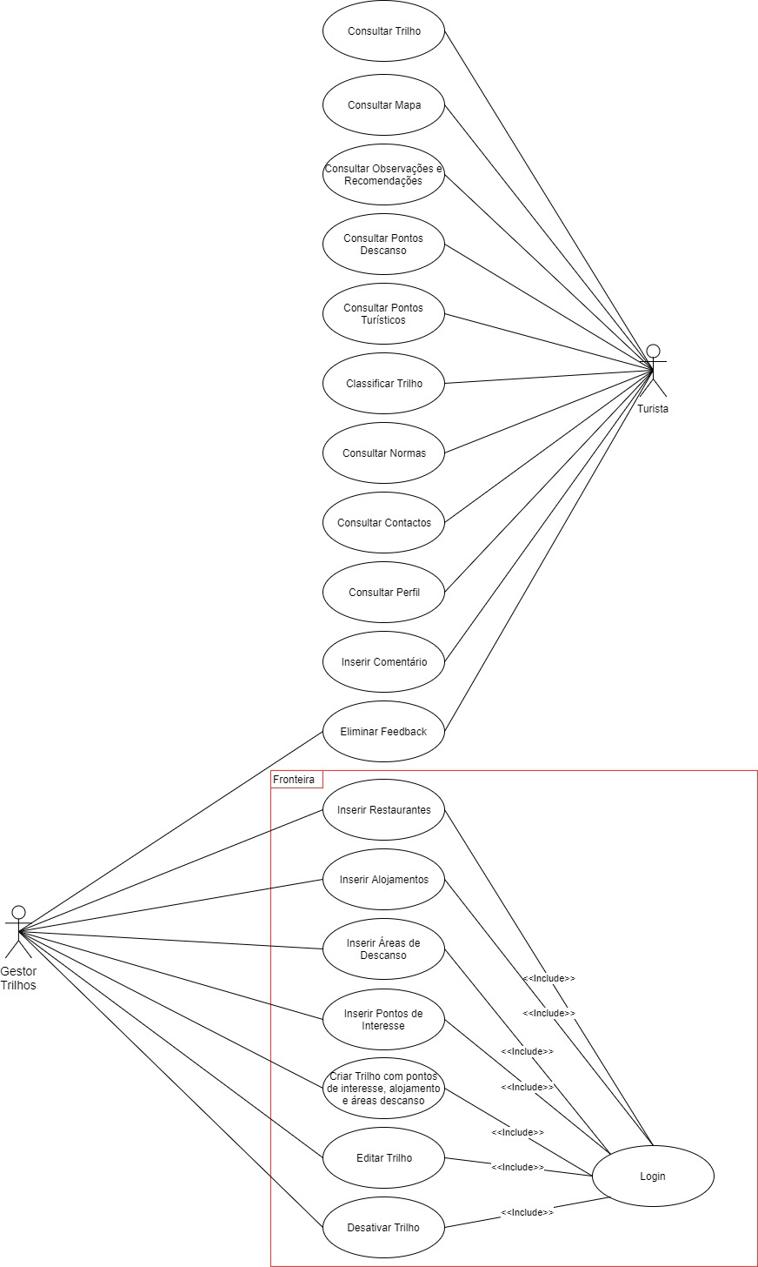

Figura 2 – Diagrama de Casos de Uso

# Descrição dos Casos de Uso

## **Caso de Uso: Criar Trilho**

Nome: Criar Trilho.

Descrição: Adicionar um novo trilho com pontos de interesse, restaurantes e áreas de descanso.

Pré-condições: Ser utilizador do tipo “Gestor de Trilhos” com sessão autenticada.

Tamanho: XL

Caminho principal:

1. O Gestor de Trilhos seleciona no menu a opção correspondente a “Criar Trilho”
2. O sistema apresenta o formulário de inserção de dados relativos ao novo trilho.
3. O Gestor de Trilhos insere os campos Nome Trilho, Distância, Partida, Chegada, Dificuldade, Pontos de Interesse, Alojamentos Próximos, Áreas de Descanso, Restaurantes Próximos, Sazonalidade e envia-os para o sistema, carregando no botão “Criar Trilho”.
4. O sistema aceita os dados inseridos e regista na base de dados o novo trilho.

Caminhos alternativos:

3a. O professor submeteu os dados, mas deixou alguns campos vazios ou inseriu informação inválida.

4a. O sistema rejeita a inserção do trilho, apontando os campos que devem ser corrigidos para que a submissão esteja de acordo com as regras pré-estabelecidas para os campos do formulário.

4b. Devido a um erro de ligação com o servidor da base de dados, o sistema não consegue aceitar os dados do novo trilho, pelo que pede ao professor que tente mais tarde a criação do trilho.

Suplementos ou adornos:

1. Garantir que a inserção de dados inválidos, como campos obrigatórios vazios ou valores fora dos limites estabelecidos para um certo campo, não sejam admitidos na criação do trilho.
2. Garantir que a página não pode ser acedida por turistas, uma vez que este tipo de utilizador não tem permissões para criar novos trilhos, e mesmo que seja acedida por turistas que lhe seja bloqueada a criação de um trilho.
3. O formulário deve permitir a inserção de várias imagens relativas ao trilho com informação acerca de um local de especial importância (marco) e onde ele aparece (coordenadas absolutas ou outro).

Pós-condição:

Enviar um email aos turistas registados a informar que existe um novo trilho.

## **Caso de Uso: Desativar Trilho**

Nome: Desativar Trilho.

Descrição: Desativar um trilho existente

Pré-condições: Ser utilizador do tipo “Gestor de Trilhos” com sessão autenticada.

Tamanho: M

Caminho principal:

1. O Gestor de Trilhos seleciona no menu a opção “Ver Trilhos”
2. O sistema apresenta uma lista com todos os trilhos existentes.
3. O Gestor de Trilhos seleciona o trilho que pretende Desativar e clica em “Desativar Trilho”.
4. O sistema apresenta uma mensagem “Deseja Desativar o Trilho?”
5. O Gestor de Trilho responde “Sim”
6. O sistema Desativa o trilho e apresenta uma mensagem “Trilho Desativo”.

Caminhos alternativos:

5a. O Gestor do Trilho responde “Não”.

6a. O sistema apresenta novamente uma lista com todos os trilhos existentes.

Suplementos ou adornos:

1. Garantir que a página não pode ser acedida por turistas, uma vez que este tipo de utilizador não tem permissões para eliminar trilhos.

Pós-condição:

## **Caso de Uso: Editar Trilho**

Nome: Editar Trilho.

Descrição: Editar um trilho existente

Pré-condições: Ser utilizador do tipo “Gestor de Trilhos” com sessão autenticada.

Tamanho: M

Caminho principal:

1. O Gestor de Trilhos seleciona no menu a opção “Ver Trilhos”;
2. O sistema apresenta uma lista com todos os trilhos existentes;
3. O Gestor de Trilhos seleciona o trilho que pretende editar;
4. O sistema apresenta uma lista com todos os atributos do trilho selecionado;
5. O Gestor de Trilho Edita os dados pretendidos e clica em “Editar Trilho”;
6. O sistema devolve uma mensagem para o Gestor de Trilhos confirmar a operação;
7. O Gestor de Trilho confirma a operação;
8. O sistema guarda as alterações e devolve a mensagem “Trilho editado com sucesso”.

Caminhos alternativos:

7a. O Gestor do Trilho não confirma a operação.

8a. O sistema apresenta novamente uma lista com todos os trilhos existentes.

Suplementos ou adornos:

1. Garantir que a página não pode ser acedida por turistas, uma vez que este tipo de utilizador não tem permissões para eliminar trilhos.

Pós-condição:

## **Caso de Uso: Inserir Alojamento**

Nome: Inserir Alojamento.

Descrição: Adicionar um novo Alojamento.

Pré-condições: Ser utilizador do tipo “Gestor de Trilhos” com sessão autenticada.

Tamanho: L

Caminho principal:

1. O Gestor de Trilhos seleciona no menu a opção correspondente a “Inserir Alojamento”;
2. O sistema apresenta o formulário de inserção de dados relativos ao novo Alojamento;
3. O Gestor de Trilhos insere os campos Tipo de Alojamento, Nome, Local, Descrição e envia-os para o sistema, clicando no botão “Inserir Alojamento”;
4. O sistema aceita os dados inseridos e regista na base de dados o Alojamento.

Caminhos alternativos:

3a. O professor submeteu os dados, mas deixou alguns campos obrigatórios vazios ou inseriu informação inválida.

4a. O sistema rejeita a inserção do Alojamento, apontando os campos que devem ser corrigidos para que a submissão esteja de acordo com as regras pré-estabelecidas para os campos do formulário.

Suplementos ou adornos:

1. Garantir que a inserção de dados inválidos, como campos obrigatórios vazios ou valores fora dos limites estabelecidos para um certo campo, não sejam admitidos na inserção do Alojamento.
2. Garantir que a página não pode ser acedida por turistas, uma vez que este tipo de utilizador não tem permissões para inserir Alojamentos.

Pós-condição:

## **Caso de Uso: Inserir Área de Descanso**

Nome: Inserir Área de Descanso.

Descrição: Adicionar uma nova Área de Descanso.

Pré-condições: Ser utilizador do tipo “Gestor de Trilhos” com sessão autenticada.

Tamanho: L

Caminho principal:

1. O Gestor de Trilhos seleciona no menu a opção correspondente a “Inserir Área de Descanso”;
2. O sistema apresenta o formulário de inserção de dados relativos à nova Área de Descanso;
3. O Gestor de Trilhos insere os campos Nome, Local, Descrição e envia-os para o sistema, clicando no botão “Inserir Área de Descanso”;
4. O sistema aceita os dados inseridos e regista na base de dados a Área de Descanso.

Caminhos alternativos:

3a. O professor submeteu os dados, mas deixou alguns campos obrigatórios vazios ou inseriu informação inválida.

4a. O sistema rejeita a inserção da Área de Descanso, apontando os campos que devem ser corrigidos para que a submissão esteja de acordo com as regras pré-estabelecidas para os campos do formulário.

Suplementos ou adornos:

1. Garantir que a inserção de dados inválidos, como campos obrigatórios vazios ou valores fora dos limites estabelecidos para um certo campo, não sejam admitidos na inserção da Área de Descanso.
2. Garantir que a página não pode ser acedida por turistas, uma vez que este tipo de utilizador não tem permissões para inserir Áreas de Descanso.

Pós-condição:

## **Caso de Uso: Inserir Ponto de Interesse**

Nome: Inserir Ponto de Interesse.

Descrição: Adicionar um novo Ponto de Interesse.

Pré-condições: Ser utilizador do tipo “Gestor de Trilhos” com sessão autenticada.

Tamanho: L

Caminho principal:

1. O Gestor de Trilhos seleciona no menu a opção correspondente a “Inserir Ponto de Interesse”;
2. O sistema apresenta o formulário de inserção de dados relativos ao novo Ponto de Interesse;
3. O Gestor de Trilhos insere os campos Tipo de Ponto de Interesse, Nome, Local, Sazonalidade, Observações e envia-os para o sistema, clicando no botão “Inserir Ponto de Interesse”;
4. O sistema aceita os dados inseridos e regista na base de dados o Ponto de Interesse.

Caminhos alternativos:

3a. O professor submeteu os dados, mas deixou alguns campos obrigatórios vazios ou inseriu informação inválida.

4a. O sistema rejeita a inserção do Ponto de Interesse, apontando os campos que devem ser corrigidos para que a submissão esteja de acordo com as regras pré-estabelecidas para os campos do formulário.

Suplementos ou adornos:

1. Garantir que a inserção de dados inválidos, como campos obrigatórios vazios ou valores fora dos limites estabelecidos para um certo campo, não sejam admitidos na inserção do Ponto de Interesse.
2. Garantir que a página não pode ser acedida por turistas, uma vez que este tipo de utilizador não tem permissões para inserir Pontos de Interesse.

Pós-condição:

## **Caso de Uso: Inserir Restaurante**

Nome: Inserir Restaurante

Descrição: Adiciona um novo restaurante

Pré-condições: Ser utilizador do tipo “Gestor de Trilhos” com sessão autenticada.

Tamanho: L

Caminho/Cenário principal ou Caminho feliz:

1. O gestor de trilhos seleciona a opção “Inserir Restaurante”.
2. O sistema apresenta o formulário de inserção de dados relativos ao novo Ponto de Interesse;
3. O gestor de trilhos preenche as opções Nome, Descrição, seleciona a Localidade e carrega no botão Inserir Restaurante.
4. O sistema aceita os dados e regista um novo restaurante na base de dados, devolvendo uma mensagem de sucesso.

Caminhos alternativos:

2a. Devido a erro de conexão à base de dados o sistema não consegue mostrar as Localidades disponíveis – o caso de uso termina.

3b. O gestor de trilhos introduz um nome ou descrição demasiado comprida, ou não seleciona uma localidade.

4b. O sistema rejeita os dados, indicando o que deverá ser corrigido para prosseguir.

Suplementos ou adornos:

1. Garantir que a inserção de dados inválidos, como campos obrigatórios vazios ou valores fora dos limites estabelecidos para um certo campo, não sejam admitidos na inserção do Restaurante. Por exemplo, o contacto deverá ser apenas numérico e de acordo com a convenção Portuguesa.
2. Garantir que a página não pode ser acedida por turistas, uma vez que este tipo de utilizador não tem permissões para inserir Restaurantes.

Pós-condição:

# Diagramas de Sequência

## **Diagrama de Sequência: Editar Trilho**



Figura 3 – Diagrama de Sequência Editar Trilho

## **Diagrama de Sequência: Criar Trilho**

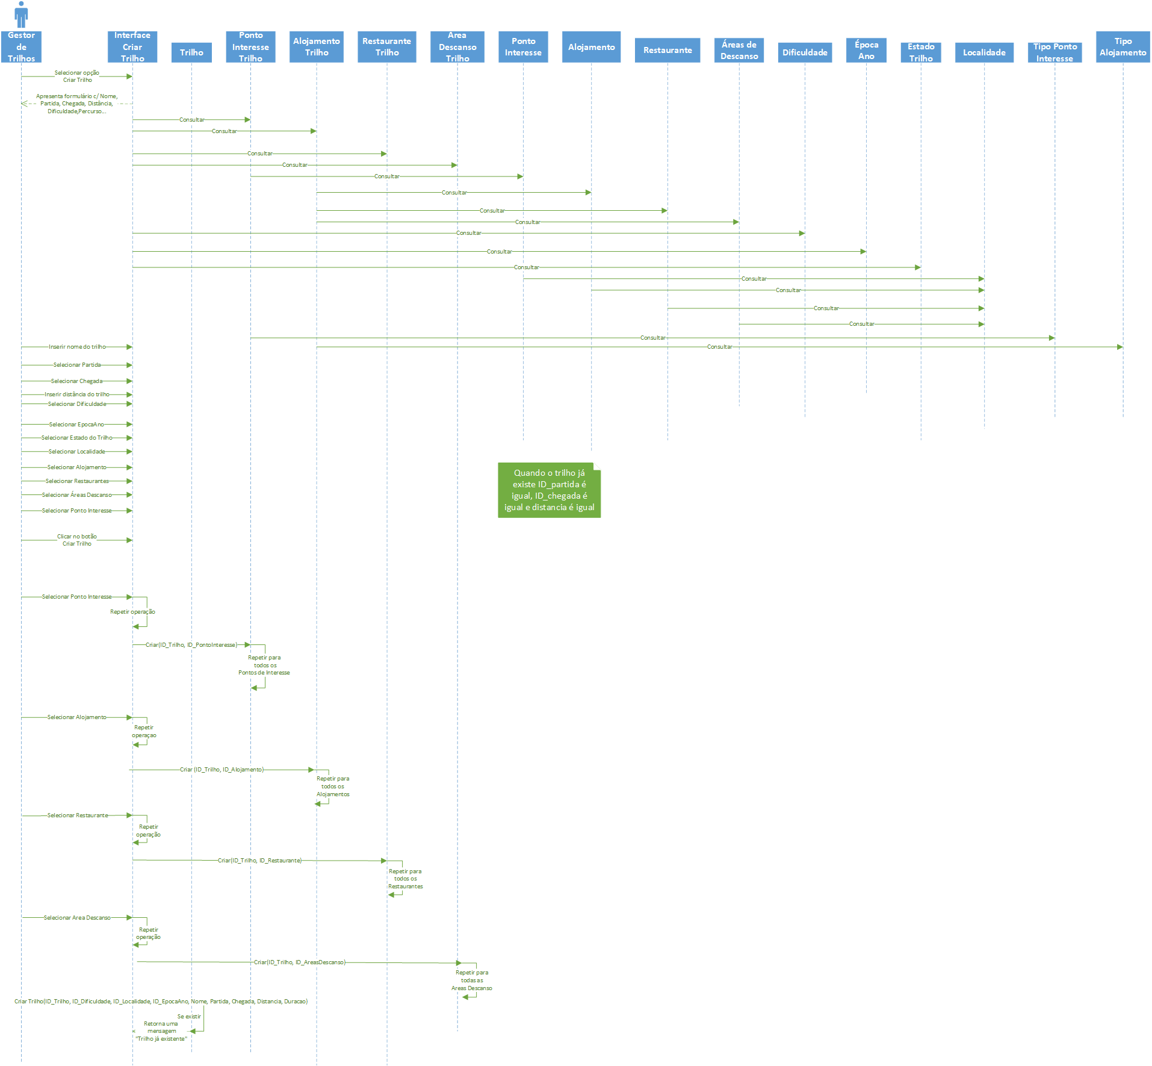

Figura 4 – Diagrama de Sequência Criar Trilho

## **Diagrama de Sequência: Desativar Trilho**

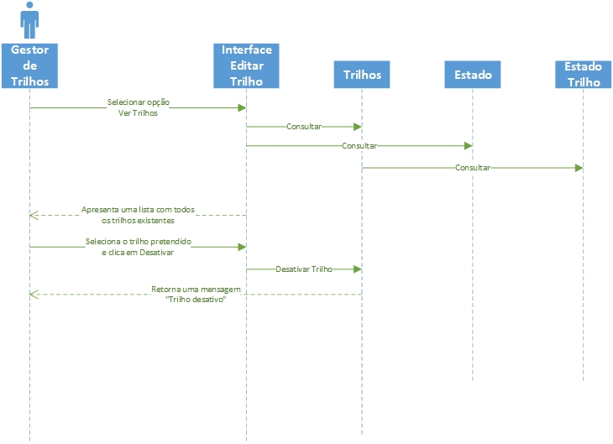

Figura 5 – Diagrama de Sequência Desativar Trilho

## **Diagrama de Sequência: Inserir Alojamento**

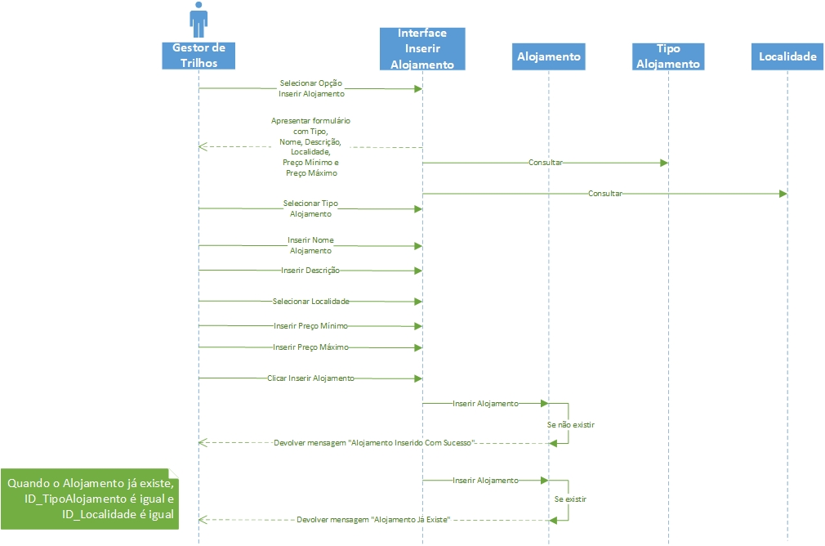

Figura 6 – Diagrama de Sequência Inserir Alojamento

## **Diagrama de Sequência: Inserir Restaurante**

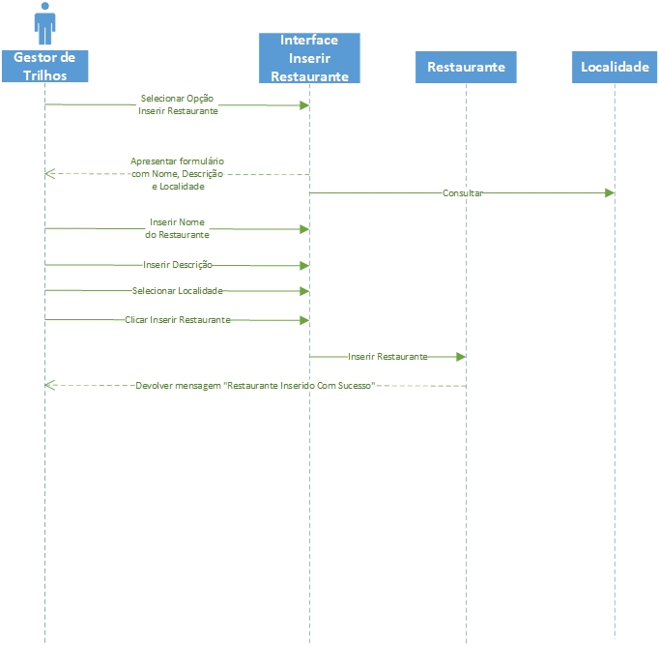

Figura 7 – Diagrama de Sequência Inserir Restaurante

# Diagrama de Classes

Figura 8 – Diagrama de Classes

# Diagrama de Estados

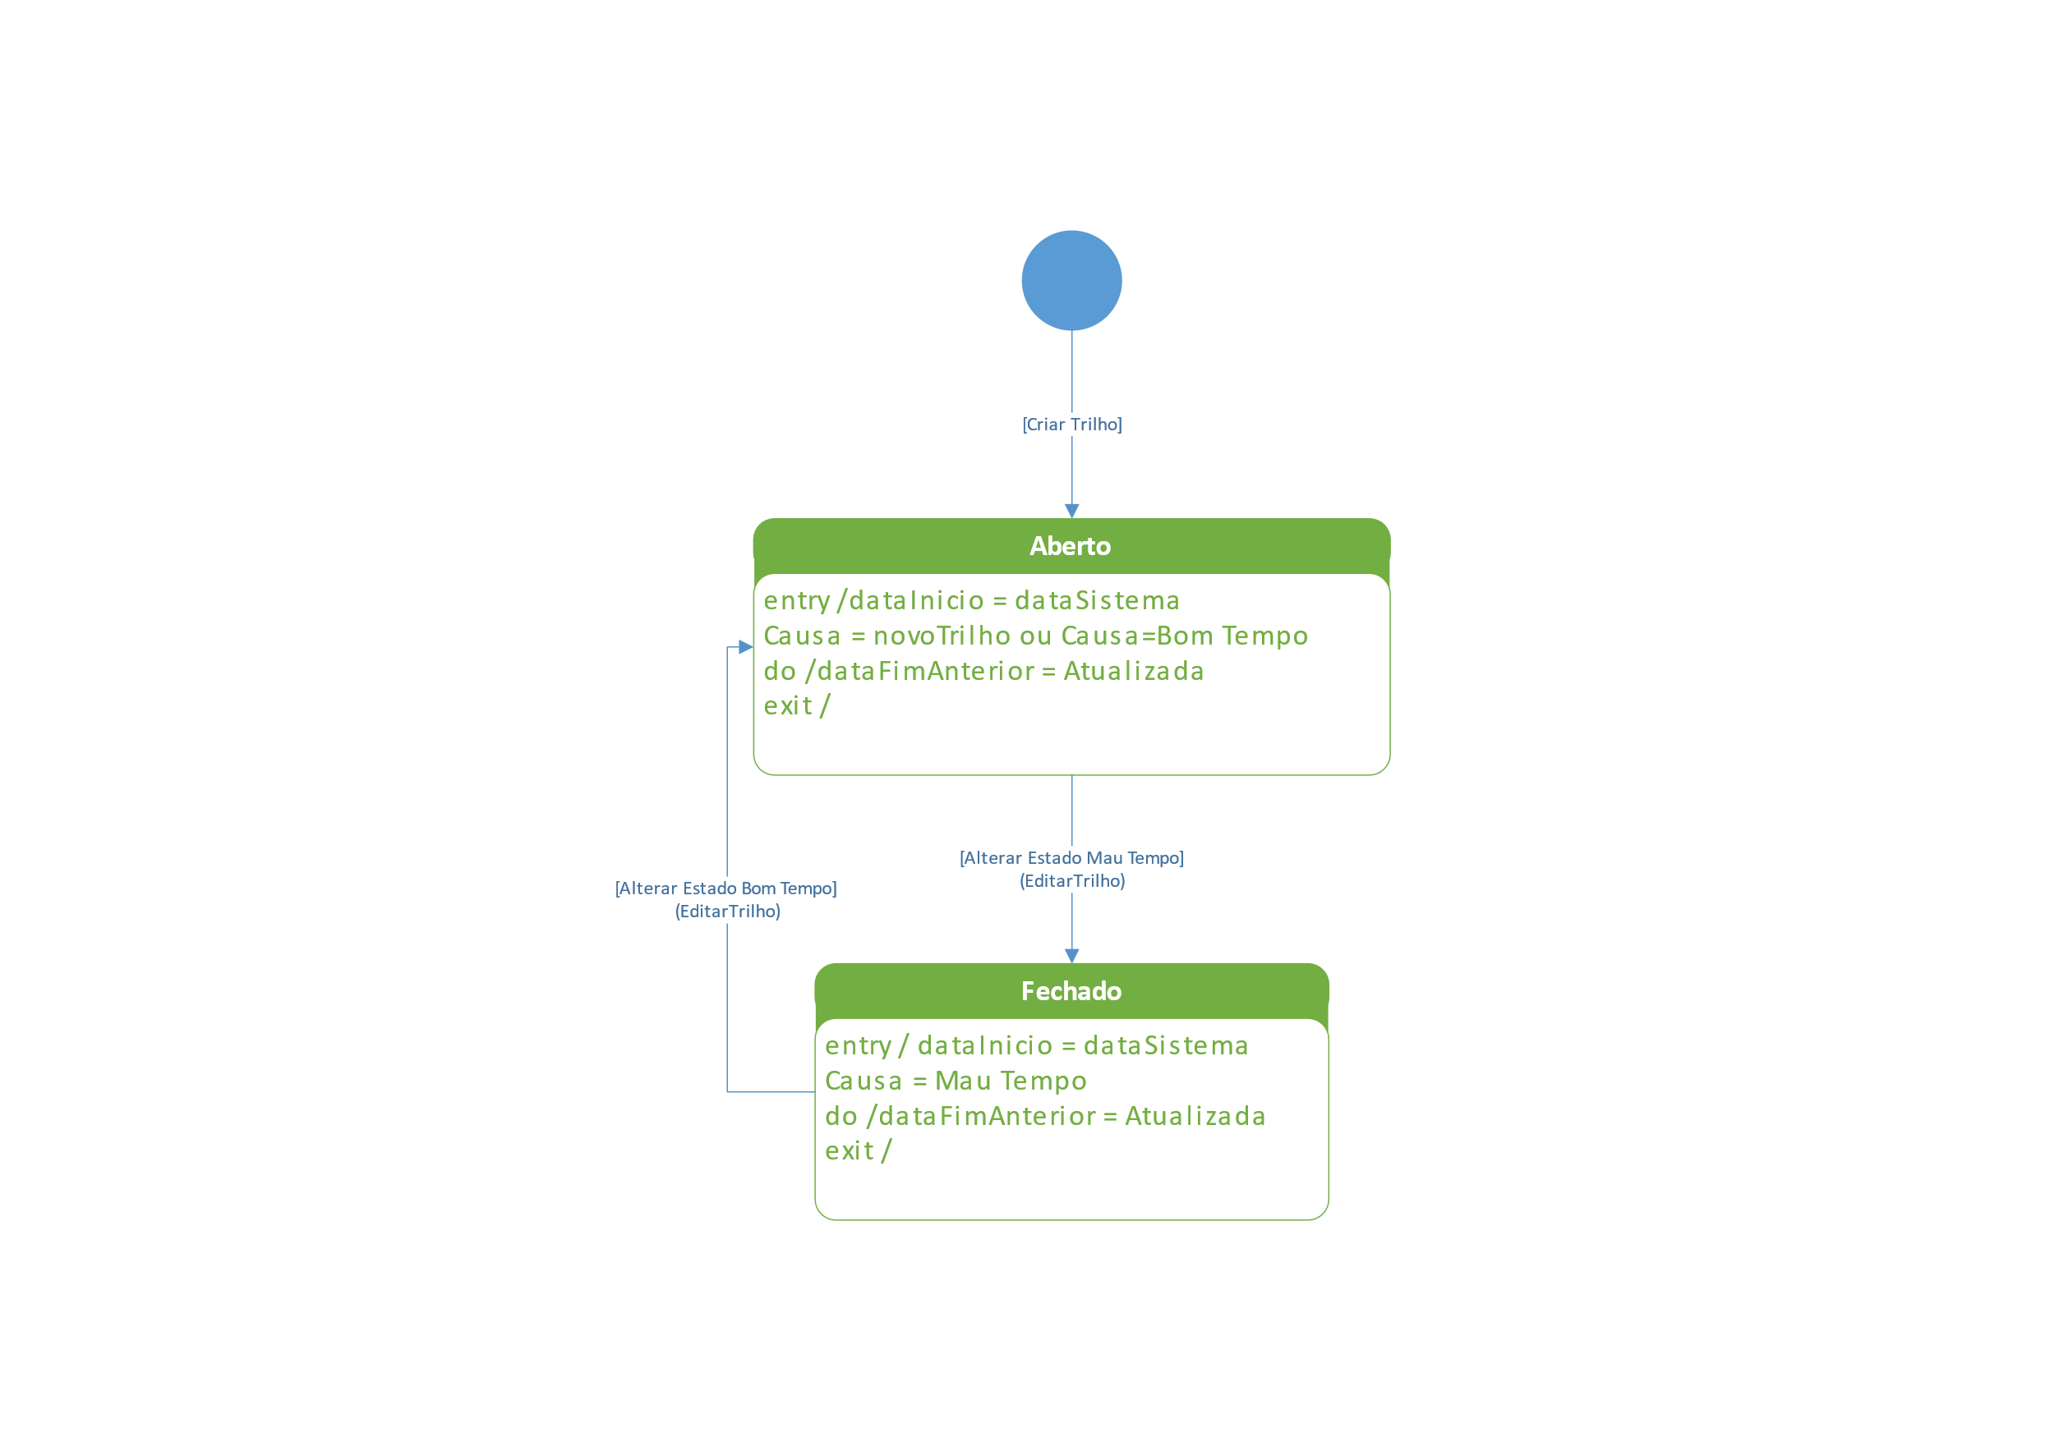

Figura 9 – Diagrama de Estados

# Diagrama de Componentes

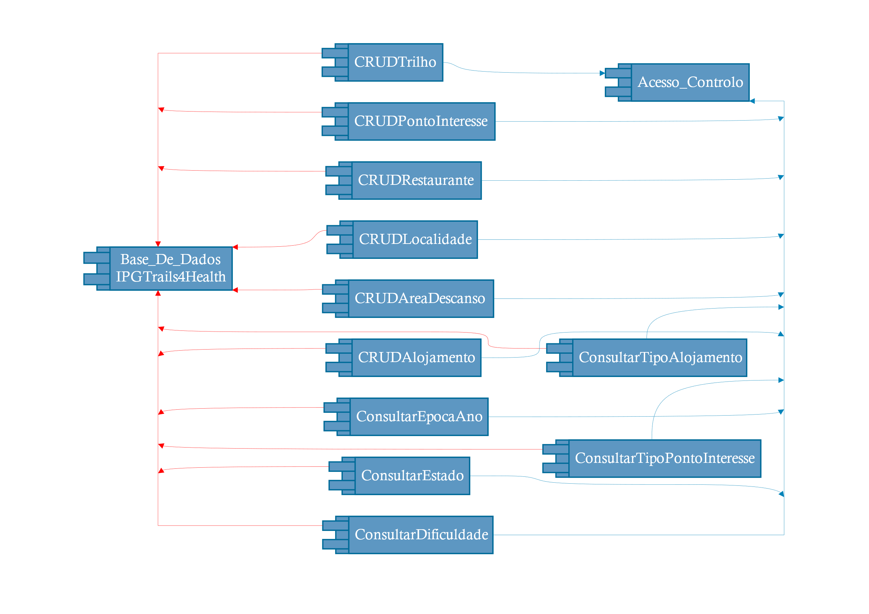

Figura 10 – Diagrama de Componentes

# Diagrama de Instalação

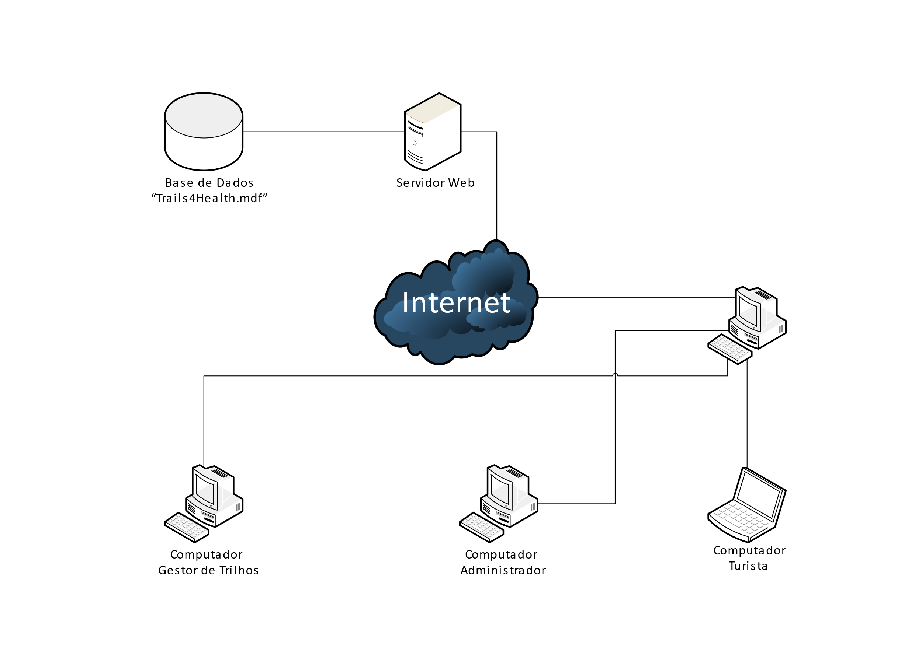

Figura 11 – Diagrama de Instalação

# Semantica Completa de Classes

## **Dicionário de dados - Trilho**

|  |  |  |  |  |  |
| --- | --- | --- | --- | --- | --- |
| **Nome do campo** | **Tipo de Dados** | **Descrição** | **Valores válidos** | **Formato** | **Restrições** |
| **Id_Trilho(PK)** | Numeração automática | Chave primária incrementada automaticamente que identifica cada trilho. | Maior que 0. | Até 5 dígitos. | Único/Criado pelo sistema/Não alterável |
| **NomeTrilho** | String | Corresponde ao nome do trilho. | Letras e espaços. | Até 40 caracteres. | Obrigatório/Alterável |
| **Distancia** | Numérico | Corresponde à distância total do trilho, em metros. | Maior que 0 e menor que 3000. | Até 4 dígitos. | Obrigatório/Alterável |
| **Partida** | String | Corresponde ao local de início do trilho (ponto de partida). | Letras, números e espaços. | Selecionar a partir de uma combobox. | Obrigatório/Alterável |
| **Chegada** | String | Corresponde ao local de fim do trilho (ponto de chegada). | Letras, números e espaços. | Selecionar a partir de uma combobox. | Obrigatório/Alterável |
| **Duracao** | Numérico | Duração média para percorrer o trilho. | Maior que 30 e menor que 300. | Até 3 dígitos. | - |
| **Id_Dificuldade (FK)** | Numérico | É a chave estrangeira que corresponde à dificuldade do trilho. | Maior que 0. | Selecionar a partir de uma combobox. | Obrigatório/ Alterável |
| **Id_Localidade (FK)** | Numérico | É a chave estrangeira que corresponde à localidade do trilho. | Maior que 0. | Selecionar a partir de uma combobox. | Obrigatório/ Alterável |
| **Id_EpocaAno(FK)** | Numérico | É a chave estrangeira que corresponde à época do ano. | Maior que 0. | Selecionar a partir de uma combobox. | Obrigatório/ Alterável |

## **Operações - Classe Trilho**

|  |  |
| --- | --- |
| **Nome** | **Descrição** |
| **Inserir ( )** | **Operação que permite criar um novo trilho**   1. **Sistema gera Id_Trilho** 2. **Introduzir o título (NomeTrilho)** 3. **Introduzir o ponto de partida (Partida)** 4. **Introduzir o ponto de chegada (Chegada)** 5. **Selecionar a localidade (Id_Localidade)** 6. **Introduzir a duração média (Duracao)** 7. **Selecionar a dificuldade (Id_Dificuldade)** 8. **Selecionar a sazonalidade (Id_EpocaAno)** 9. **Criar novo trilho** |
| **Alterar ( )** | **Operação que permite alterar campos de um trilho existente**   1. **Selecionar o trilho pretendido para alteração** 2. **Alterar o título (NomeTrilho)** 3. **Alterar o ponto de partida (Partida)** 4. **Alterar o ponto de chegada (Chegada)** 5. **Alterar a localidade (Id_Localidade)** 6. **Alterar a duração média (Duracao)** 7. **Alterar a dificuldade (Id_Dificuldade)** 8. **Alterar a sazonalidade (Id_EpocaAno)** 9. **Guardar alterações** |
| **Consultar ( )** | **Operação que permite consultar um trilho existente**   1. **Selecionar o trilho pretendido para consulta** 2. **Sistema mostra o trilho selecionado com todos os seus campos alteráveis visíveis, bem como o histórico de alterações de estados do trilho** |
| **Desativar ( )** | **Operação que permite desativar um trilho existente**   1. **Selecionar o trilho pretendido para desativação** 2. **Escolher o botão “Desativar”** 3. **Sistema mostra mensagem de aviso de desativação do trilho** 4. **Escolher o botão “Sim, tenho a certeza que quero desativar o trilho “NomeTrilho”** 5. **Sistema devolve a página para a lista de trilhos existentes, onde agora aparece o trilho com o estado desativado** |

## **Participação nos Diagramas de Sequência - Classe Trilho**

A classe Trilho participa nos seguintes diagrama de sequência:

* Criar trilho;
* Editar trilho;
* Alterar Estado;
* Desativar trilho;

## **Dicionário de dados - Restaurante**

|  |  |  |  |  |  |
| --- | --- | --- | --- | --- | --- |
| **Nome do campo** | **Tipo de Dados** | **Descrição** | **Valores Válidos** | **Formato** | **Restrições** |
| **ID_Restaurante(PK)** | Numeração Automática | Chave primária incrementada automaticamente que identifica cada restaurante. | Maior que 0. | Até que 5 dígitos. | Único/Criado pelo sistema/ Alterável |
| **Nome** | String | Corresponde ao nome do restaurante. | Letras e espaços. | Até 40 caracteres. | Obrigatório/ Alterável |
| **Local** | String | Corresponde ao local onde está situado o restaurante. | Letras e espaços. | Selecionar a partir de uma combobox. | Obrigatório/ Alterável |
| **Descrição** | String | Corresponde a uma breve descrição | Letras, espaços e números. | Até 200 caracteres. | Não Obrigatório/ Alterável |
| **Contacto** | String | Corresponde ao contacto telefónico do restaurante | Letras, espaços e números. | Até 15 caracteres. | Obrigatório/ Alterável |
| **ID_Localidade(FK)** | Numérico | É a chave estrangeira que corresponde à localidade do restaurante. | Maior que 0. | Selecionar a partir de uma combobox. | Obrigatório/ Alterável |

## **Operações - Classe Restaurante**

|  |  |
| --- | --- |
| **Nome** | **Descrição** |
| **Inserir ( )** | **Operação que permite criar um novo restaurante**   1. **Sistema gera Id_Restaurante** 2. **Introduzir o nome (Nome)** 3. **Introduzir o local (Local)** 4. **Introduzir a descrição (Descricao)** 5. **Selecionar a localidade (Id_Localidade)** 6. **Introduzir o contacto telefónico (Contacto)** 7. **Criar novo restaurante** |
| **Alterar ( )** | **Operação que permite alterar campos de um restaurante existente**   1. **Selecionar o restaurante pretendido para alteração** 2. **Alterar o nome (Nome)** 3. **Alterar o local (Local)** 4. **Alterar a descrição (Descricao)** 5. **Alterar a localidade (Id_Localidade)** 6. **Alterar o contacto telefónico (Contacto)** 7. **Guardar alterações** |
| **Consultar ( )** | **Operação que permite consultar um restaurante**   1. **Selecionar o restaurante pretendido para consulta tendo em conta um trilho (o restaurante está associado ao trilho)** 2. **Sistema mostra o restaurante selecionado com todos os seus campos alteráveis visíveis, bem como os trilhos associados a esse restaurante** |
| **Eliminar ( )** | **Operação que permite eliminar um restaurante existente**   1. **Selecionar o restaurante pretendido para eliminação** 2. **Escolher o botão “Eliminar”** 3. **Sistema mostra mensagem de aviso de eliminação do restaurante** 4. **Escolher o botão “Sim, tenho a certeza que quero eliminar o restaurante “Nome”** 5. **Sistema devolve a página para a lista de restaurantes existentes, onde já não aparece o restaurante eliminado** |

## **Participação nos Diagramas de Sequência - Classe Restaurante**

A classe Restaurante participa nos seguintes diagrama de sequência:

* Criar trilho;
* Criar restaurante;
* Editar trilho;

## **Dicionário de dados - Ponto de Interesse**

|  |  |  |  |  |  |
| --- | --- | --- | --- | --- | --- |
| **Nome do campo** | **Tipo de Dados** | **Descrição** | **Valores Válidos** | **Formato** | **Restrições** |
| **ID_PontoInteresse(PK)** | Numeração Automática | Chave primária incrementada automaticamente que identifica cada ponto de interesse. | Maior que 0. | Até 5 dígitos. | Único/Criado pelo sistema/ Alterável |
| **Tipo** | String | Corresponde ao tipo de ponto de interesse (ex: fauna, flora) | Letras e espaços. | Até 40 caracteres. | Obrigatório/ Alterável |
| **Nome** | String | Corresponde ao nome do ponto de interesse. | Letras e espaços. | Até 40 caracteres. | Obrigatório/ Alterável |
| **Local** | String | Corresponde ao local onde está situado o ponto de interesse. | Letras e espaços. | Até 40 caracteres. | Obrigatório/ Alterável |
| **Observações** | String | Corresponde a uma observação sobre o ponto de interesse. | Letras e espaços. | Até 200 caracteres. | Obrigatório/ Alterável |
| **ID_EpocaAno(FK)** | Numérico | É a chave estrangeira que corresponde à época do ano. | Maior que 0. | Selecionar a partir de uma combobox. | Obrigatório/ Alterável |
| **ID_TipoPI(FK)** | Numérico | É a chave estrangeira que corresponde ao tipo de ponto de interesse. | Maior que 0. | Selecionar a partir de uma combobox. | Obrigatório/ Alterável |
| **ID_Localidade(FK)** | Numérico | É a chave estrangeira que corresponde à localidade. | Maior que 0. | Selecionar a partir de uma combobox. | Obrigatório/ Alterável |

## **Operações - Classe PontoInteresse**

|  |  |
| --- | --- |
| **Nome** | **Descrição** |
| **Inserir ( )** | **Operação que permite criar um novo ponto de interesse**   1. **Sistema gera Id_PontoInteresse** 2. **Selecionar o tipo de ponto de interesse (Id_TipoPI)** 3. **Introduzir o nome (Nome)** 4. **Introduzir o local (Local)** 5. **Introduzir observações (Observacoes)** 6. **Selecionar a localidade (Id_Localidade)** 7. **Selecionar a sazonalidade (Id_EpocaAno)** 8. **Criar novo ponto de interesse** |
| **Alterar ( )** | **Operação que permite alterar campos de um ponto de interesse existente**   1. **Selecionar o ponto de interesse pretendido para alteração** 2. **Alterar o tipo de ponto de interesse (Id_TipoPI)** 3. **Alterar o nome (Nome)** 4. **Alterar o local (Local)** 5. **Alterar as observações (Observacoes)** 6. **Alterar a localidade (Id_Localidade)** 7. **Alterar a sazonalidade (Id_EpocaAno)** 8. **Guardar alterações** |
| **Consultar ( )** | **Operação que permite consultar um ponto de interesse**   1. **Selecionar o ponto de interesse pretendido para consulta tendo em conta um trilho (o ponto de interesse está associado ao trilho)** 2. **Sistema mostra o ponto de interesse selecionado com todos os seus campos alteráveis visíveis, bem como os trilhos associados a esse ponto de interesse** |
| **Eliminar ( )** | **Operação que permite eliminar um ponto de interesse existente**   1. **Selecionar o ponto de interesse pretendido para eliminação** 2. **Escolher o botão “Eliminar”** 3. **Sistema mostra mensagem de aviso de eliminação do ponto de interesse** 4. **Escolher o botão “Sim, tenho a certeza que quero eliminar o ponto de interesse “Nome”** 5. **Sistema devolve a página para a lista de pontos de interesse existentes, onde já não aparece o ponto de interesse eliminado** |

## **Participação nos Diagramas de Sequência – Classe PontoInteresse**

A classe Ponto de interesse participa nos seguintes diagrama de sequência:

* Criar trilho;
* Criar ponto de interesse;
* Editar trilho;

## **Dicionário de dados - Área de Descanso**

|  |  |  |  |  |  |
| --- | --- | --- | --- | --- | --- |
| **Nome do campo** | **Tipo Dados** | **Descrição** | **Valores Válidos** | **Formato** | **Restrições** |
| **ID_AreaDescanso(PK)** | Numeração Automática | Chave primária incrementada automaticamente que identifica cada área de descanso. | Maior que 0. | Até 5 dígitos. | Único/Criado pelo sistema/ Alterável |
| **Nome** | String | Corresponde ao nome da área de descanso. | Letras e espaços. | Até 40 caracteres. | Obrigatório/Alterável |
| **Local** | String | Corresponde ao local onde está situada a área de descanso. | Letras e espaços. | Selecionar a partir de uma combobox. | Obrigatório/Alterável |
| **Descrição** | String | Corresponde a uma breve descrição sobre a área de descanso. | Letras, espaços e números. | Até 200 caracteres. | Não Obrigatório/ Alterável |
| **ID_Localidade(FK)** | Numérico | É a chave estrangeira que corresponde à localidade da área de descanso. | Maior que 0. | Selecionar a partir de uma combobox. | Obrigatório/ Alterável |

## **Dicionário de dados – Alojamento**

|  |  |  |  |  |  |
| --- | --- | --- | --- | --- | --- |
| **Nome do campo** | **Tipo de Dados** | **Descrição** | **Valores Válidos** | **Formato** | **Restrições** |
| **ID_Alojamento(PK)** | Numeração Automática | Chave primária incrementada automaticamente que identifica cada alojamento. | Maior que 0. | Até 5 dígitos. | Único/Criado pelo sistema/ Alterável |
| **TipoAlojamento** | String | Corresponde ao tipo de alojamento (ex: Hotel, Pensão) | Letras e espaços. | Até 40 caracteres. | Obrigatório/ Alterável |
| **Nome** | String | Corresponde ao nome do Alojamento. | Letras e espaços. | Até 40 caracteres. | Obrigatório/ Alterável |
| **Descrição** | String | Corresponde a uma breve descrição do alojamento. | Letras e espaços. | Até 200 caracteres. | Não Obrigatório/ Alterável |
| **Contacto** | String | Corresponde a um preço máximo de alojamento. | Maior que 0. | Até 15 caracteres. | Obrigatório/ Alterável |
| **ID_TipoAlojamento(FK)** | Numérico | É a chave estrangeira que corresponde ao tipo de alojamento. | Maior que 0. | Selecionar a partir de uma combobox. | Obrigatório/ Alterável |
| **ID_Localidade(FK)** | Numérico | É a chave estrangeira que corresponde à localidade. | Maior que 0. | Selecionar a partir de uma combobox. | Obrigatório/ Alterável |

# Atividades e Tempos Gastos

|  |  |  |  |
| --- | --- | --- | --- |
|  | Tempo em Horas | | |
| Atividade | Hugo | Leandro | Rui |
| Descrever Casos de Uso | 3 | 2 | 4 |
| Elaborar Diagrama Casos Uso | 1 | 4 | 3 |
| Elaborar Diagrama de Classes | 2 | 5 | 3 |
| Elaborar Diagrama de Sequência | 3 | 5 | 3 |
| Elaborar Diagrama de Contexto | 1 | 0 | 1 |
| Elaborar Diagrama de Componentes | 2 | 1 | 3 |
| Elaborar Diagrama de Atividade | 1 | 1 | 1 |
| Elaborar Diagrama de Instalação | 0 | 0 | 0.50 |
| Elaborar Semântica Completa de Classes | 4 | 8 | 2 |
| Elaboração do Relatório | 6 | 3 | 6 |
| Total de Horas | 23 | 29 | 26.5 |

# Algoritmo de validação do NIF

O 9º dígito é o dígito de controlo, calculado através do algoritmo módulo 11.

Validar tamanho do NIF (9 dígitos) e dígito de controlo (9º dígito).

## **Dígito de controlo do NIF**

Algoritmo para obter o 9º dígito (dígito de controlo):

1)Multiplicar o 8º dígito por 2, o 7º dígito por 3, o 6º dígito por 4, o 5º dígito por 5, o 4º dígito por 6, o 3º dígito por 7, o 2º dígito por 8 e o 1º dígito por 9.

2)Somar os resultados.

3)Calcular o resto da divisão do resultado obtido em 2) por 11.

4)Se o resto da divisão for 0 ou 1, o dígito de controlo será 0.

5)Se o resto da divisão for qualquer outro algarismo x, o dígito de controlo será o resultado de 11-x.

# Prototipos da Aplicação

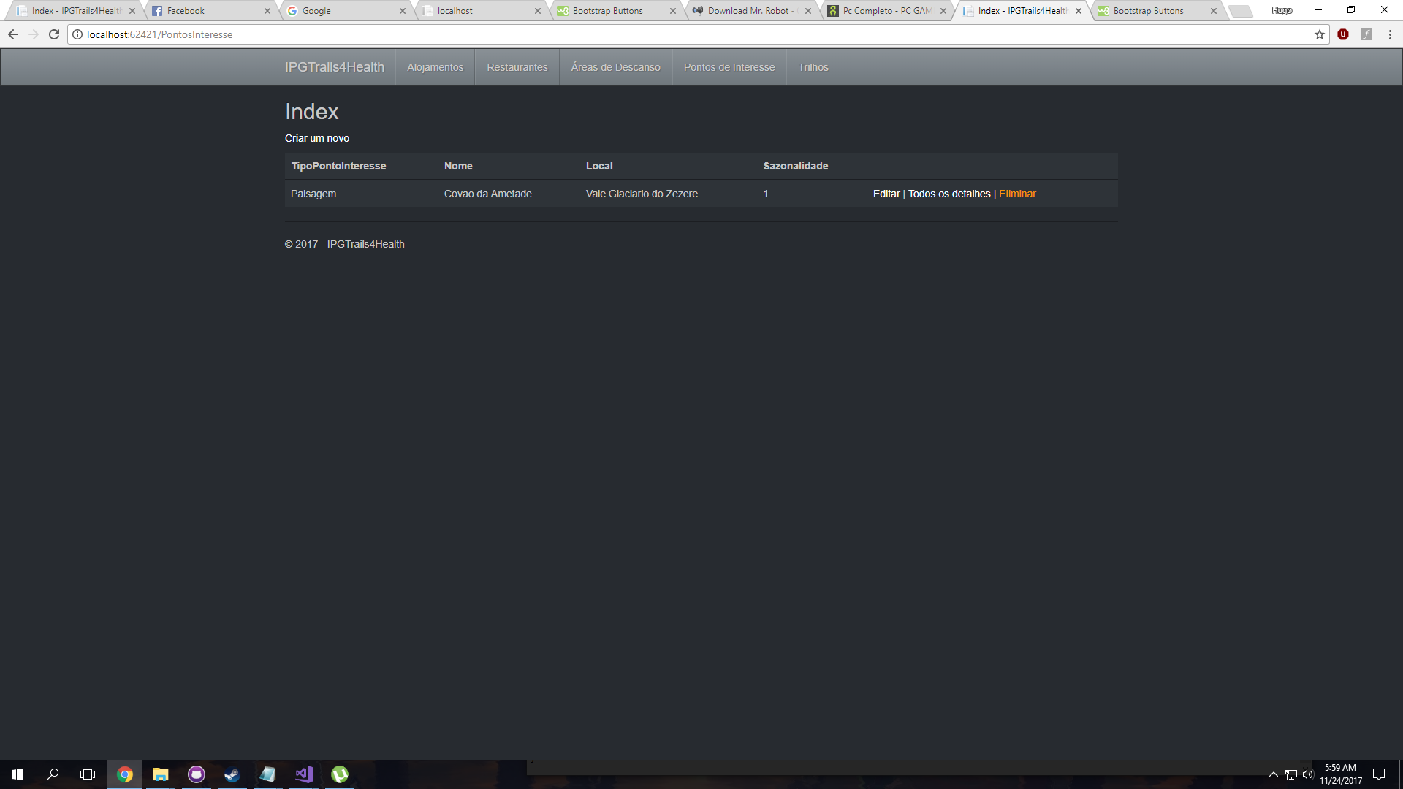

Figura 12 - Representação dos Pontos de Interesse

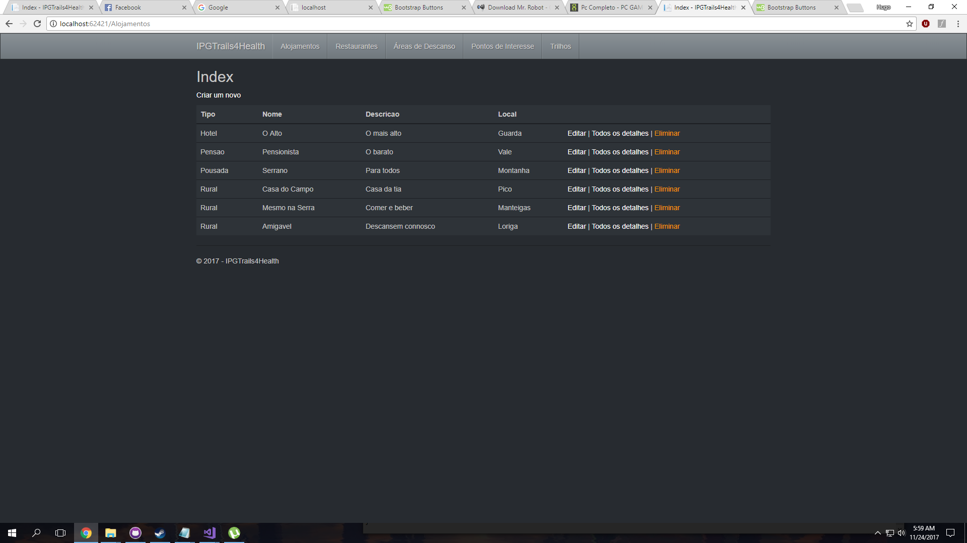

Figura 13 – Representação dos Alojamentos

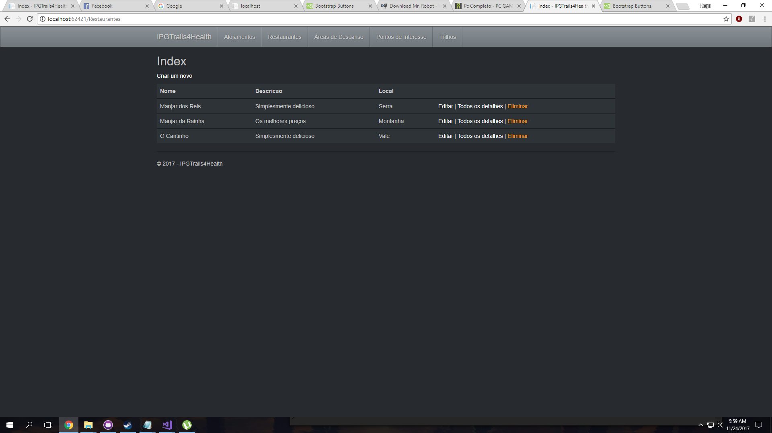

Figura 14 – Representação dos Restaurantes

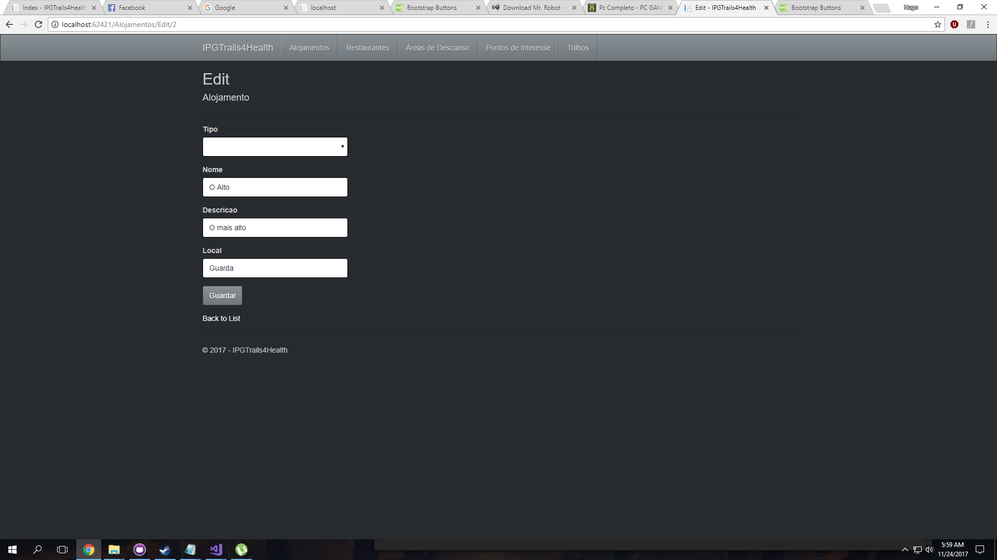

Figura 15 – Representação da Inserção de um Alojamento

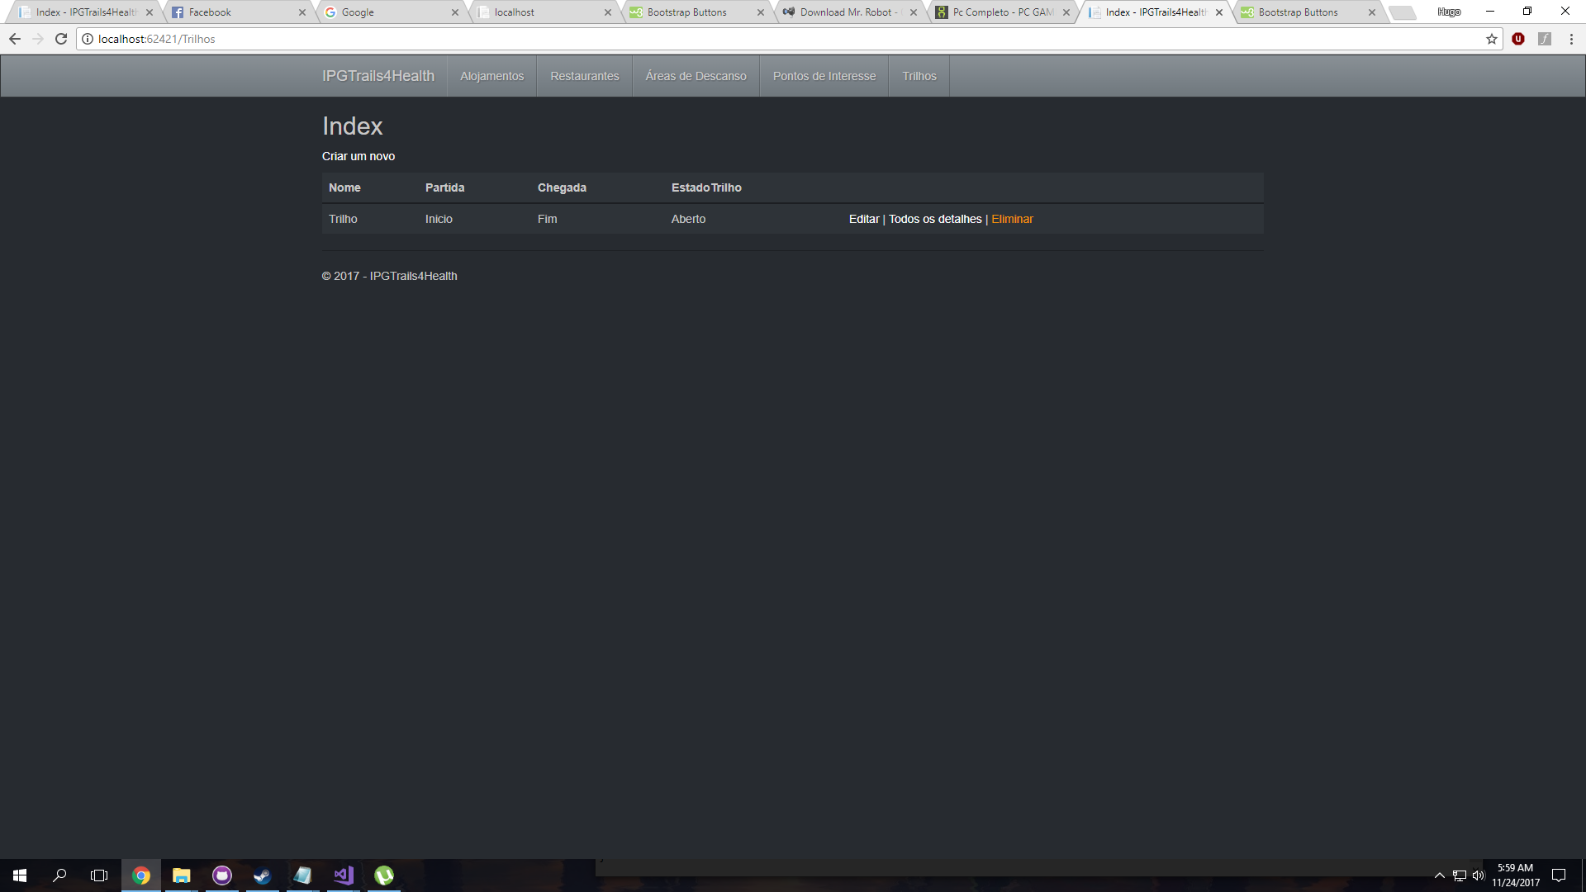

Figura 16 – Representação dos Trilhos

# Conclusão

O desenvolvimento deste trabalho mostrou como um software desenvolvido através de uma análise previa melhora a qualidade do mesmo. Além disso, também permitiu o aperfeiçoamento de várias técnicas e matérias lecionadas nas aulas ao longo do semestre.

Foram sentidas algumas dificuldades na realização das tarefas, no entanto, estas foram ultrapassadas quer por pesquisa e em reunião com todos os membros como através da ajuda dos Docentes.